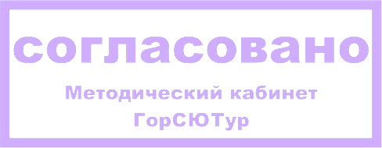

КРОССВОРД:
По горизонтали: 3. Уменьшенное, подробное (условно-знаковое) изображение небольшого участка территории. Вид сверху. 5. Степень уменьшения длин линий местности на карте (нем. — мера + палка). 9. Угол между плоскостью экватора и отвесной линией в данной точке. 11. Астрономический инструмент для измерений высот небесных светил при определении местонахождения корабля или самолета. 14. Уменьшенная объемная модель Земли. 15. Наука, изучающая картографические проекции и их использование.
По вертикали: 1. Уменьшенное, обобщенное изображение поверхности Земли на плоскости (греч. — лист, свиток). 2. Прибор, указывающий направление магнитного меридиана (итал. — измерять шагами). 4. Линия пересечения земного шара плоскостью, проходящей через центр Земли, перпендикулярно оси ее вращения (от лат, — уравнитель). 6. Часть земной поверхности, наблюдаемая на открытой местности, граница видимого пространства. 7. Математическая фигура Земли. 8. Одна из географических координат. 10. Граница карты или плана. 12. Звезда, являющаяся дневным ориентиром. 13. Любитель путешествий.

